1. Не создаются на основании заказа приходно-кассовые ордера
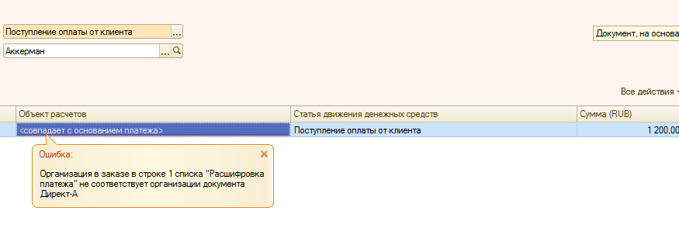

- Не закрываются заказы
1. Счет выставлен
2. Оплата проведена
3. Акт сделан
30 числа заказ от Газрегион лизинг - закрыт, а сегодня АМЕДИКА-М не закрывается
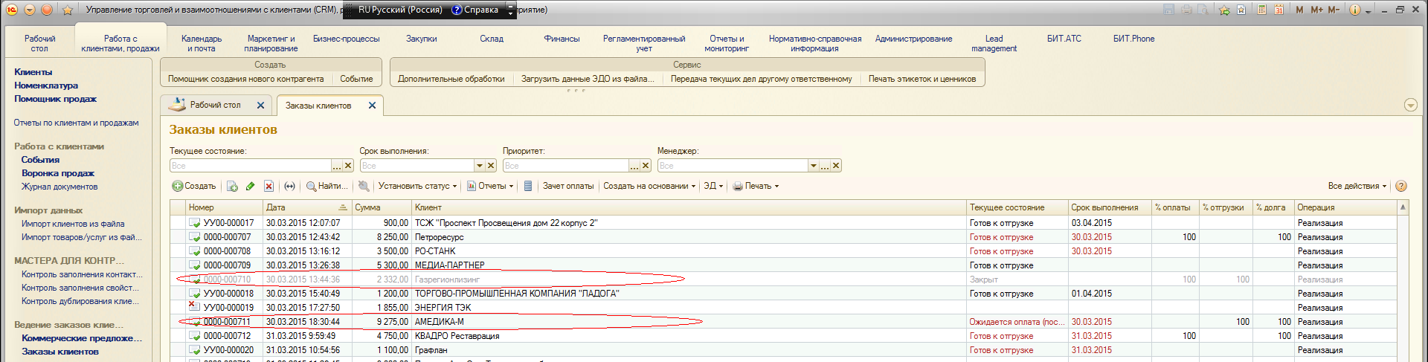

3. При создании нового клиента – и выставлении ему счета: не фиксируются наши реквизиты и факсимиле

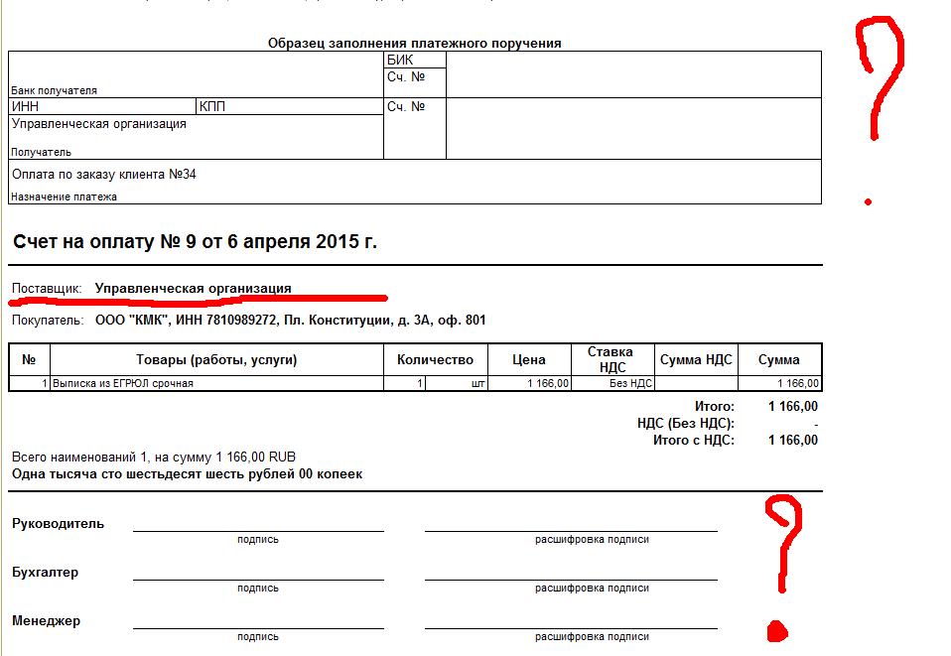

4. При формировании поступления денежных средств на р/с , не удается провести заказ:
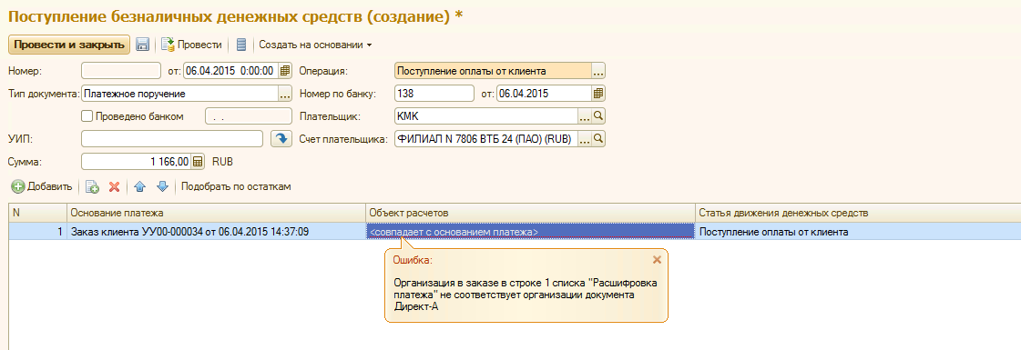

5. Автоматически закрываются все заказы при создании нового, не различишь оплатил клиент, либо должен..
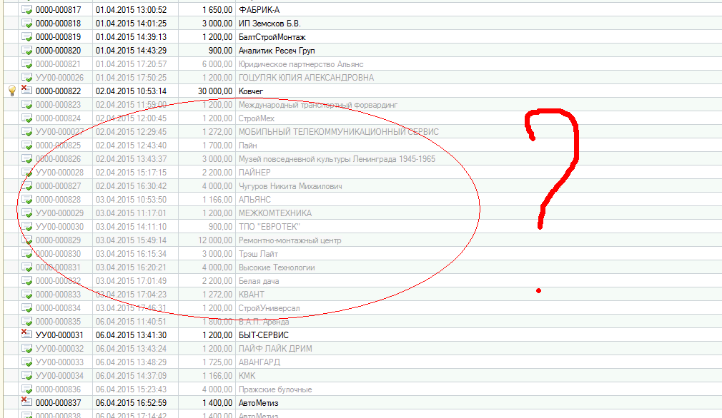

- В потенциалах при создании потенциальной сделки в форме не фигурирует дата. И в общем списке потенциальных клиентов нет данных о времени и дате (как например, в списках событий и заказов).

- Можно ли сделать так, чтобы при изменении заказа изменялся автоматически и счет ранее созданный (его сумма).

- В форме при создании юр. лица внести ячейку с существующей системой налогообложения организации: ОСН/УСН 6%/УСН 10%/ЕНВД

- В Бизнесс-процессе, в первой задаче, для первого события сделать форму с ячейками: Система налогообложения, Вид деятельности (указать словами), Состояние учета на текущую дату: Сдано все/Не сдано/Нужна проверка,
Количество р/с, наличие кассы, есть ли ВЭД, количество сотрудников, версия 1С

- Нужно настроить выгрузку банка в CRM с текущей даты (предыдущие заказы закроем вручную).

- Назначить в «Заказах клиентов» поиск не по началу наименования, а по смыслу. Например, «Центр автомобильной торговли» должен находиться не только по началу фразы «центр...», но и по отдельным словам «торговли», «авто...» и т.д.

- От чего зависит изменение формата даты в создании заказа? Возможно ли по умолчанию поставить вариант с календарной табличкой под строкой заказа, а не вбивать заказ в самой строке? (это необходимо, чтобы в общем теле «Заказы клиентов» отражался срок его выполнения; при вбивании даты в строке он не отражается).

- Объединить двойных клиентов: Энерджи Групп, Торговая форма Авангард, Торговый дом кровельных материалов, ИКЦ Атлант (ИКТ Атлант)

- Автоматизировать внесение наименования (чтобы, внося в рабочее поле название, оно по умолчанию выдавалось бы в следующем поле в кавычках и с распространённой организационной структурой ООО)

- Как делать выборку по услугам в заказах?
Как делать выборку в потенциалах по запрашиваемым услугам?
Отчет о звонках делать по событиям или потенциалам?

